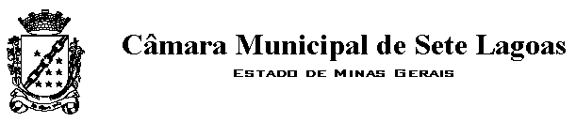

PEDIDO DE PROVIDÊNCIA Nº ________ / 2018

O vereador que este subscreve, requer após ouvida esta casa, que seja enviada correspondência ao Exmo. Sr. Prefeito Municipal Leone Maciel Fonseca, solicitando providências junto ao órgão competente, solicitando instalação de captação de aguas pluviais da rotatória Barbosa Melo bairro Interlagos.

JUSTIFICAÇÃO:

Vários cidadãos e motoristas são incomodados com enxurradas que ali descem estragando ainda mais o asfalto na região e podendo causar acidente com veículos como motos ou bicicletas.

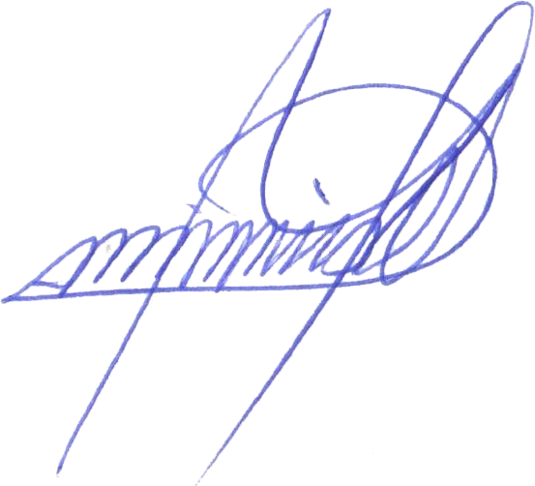

Sete Lagoas, 14 de março de 2018

